ГУ «Городокский районный центр гигиены и эпидемиологии»

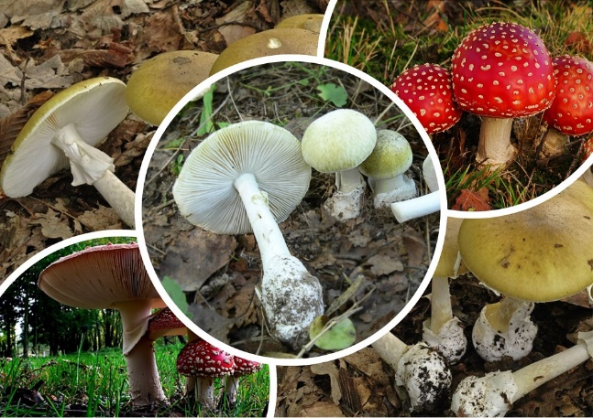**О профилактике отравлений грибами**

По состоянию на 21 июля 2020 года в республике  зарегистрировано 11 случаев отравления грибами (г. Минск– 6, Могилевская область – 3,  Минская – 1, Гродненская -1). Пострадало 11 человек  (из них трое - дети от  1 до 7 лет).

Незнание видового состава грибов и игнорирование правил их сбора и обработки влекут за собой последствия разной степени тяжести: от острых форм отравлений до смертельных исходов.

         Следует отметить, что отравление  может наступать не только от употребления ядовитых по своей природе грибов, но и от так называемых условно-съедобных, если пренебречь основными правилами их приготовления.

Причиной острого отравления могут стать и  [съедобные грибы](http://gribnik-club.ru/opisanie-gribov-gribyi-sedobnyie.html), если они долго находились без кулинарной обработки, употреблялись в сыром или недоваренном виде.

Отравления грибами имеют характерные признаки. Токсическим началом 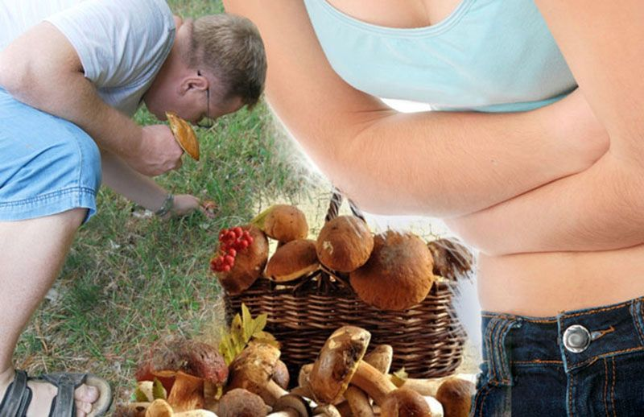несъедобных грибов являются сильнодействующие яды, которые не разрушаются при кулинарной обработке. Заболевание, как правило, начинается внезапно, через 3-12 часов после употребления грибов. Клиническая картина на начальных стадиях заболевания: резкая боль в животе, неукротимая рвота, понос, слабость, головная боль. В дальнейшем могут присоединяться судороги, галлюцинации.

Для того чтобы избежать отравления грибами, необходимо соблюдать элементарные правила профилактики:

* собирать только известные грибы (существуют специальные справочники съедобных и ядовитых грибов). Не уверены – не берите;
* после сбора грибы как можно быстрее подвергать сортировке и   обработке. Следует помнить, что даже самый лучший и, безусловно, съедобный гриб, если он перезрел, начал подгнивать или долго лежал без обработки, может стать ядовитым;
* сортировкой и приготовлением грибов должны заниматься только взрослые;
* не собирать и не покупать на рынке переросшие, дряблые, поврежденные личинками и плесенью грибы;
* не пробовать подозрительные грибы на вкус;
* грибы обладают способностью поглощать из окружающей среды и накапливать токсичные вещества в концентрациях, в несколько раз превышающих содержание их в почве, воде, растениях. Поэтому все грибы необходимо отваривать, а отвар сливать. По этой же причине нельзя собирать грибы вдоль автотрасс, рядом с промышленными предприятиями, в черте города;
* - заготавливать впрок только молодые грибы;
* солить, сушить, мариновать каждый вид грибов отдельно;
* перед отвариванием тщательно мыть грибы от частичек песка и почвы;
* -никогда не покупать на рынке и «с рук» грибные консервы, герметично закрытые крышками в домашних условиях, а также сухие грибы, грибную икру и различные салаты с грибами;
* пластинчатые грибы необходимо покупать только с ножками. Таким образом можно идентифицировать бледную поганку, имеющую клубневидное утолщение ножки «воротничок»;
* не пренебрегать правилами приготовления условно-съедобных грибов: их необходимо минимум дважды отваривать, каждый раз не менее 50 минут. Оба раза грибы после варки нужно промывать проточной водой;
* родители должны помнить, что грибы должны быть исключены из рациона детей;
* нельзя употреблять в пищу грибы людям, имеющим болезни печени и обмена веществ, лицам старческого возраста.

!!! Важно: при появлении первых признаков недомогания после употребления в пищу грибов следует немедленно обращаться за    
медицинской помощью !!!

